
Консультация для родителей
«Музыкальные инструменты своими руками»
Развивать слух, чувство ритма необходимо каждому малышу для полноценного его развития и в этом могут помочь музыкальные шумовые инструменты. Кончено, их можно приобрести в магазинах, но лучше сделать самим, своими руками. Приобщите к процессу создания своих детей. Ребёнок будет счастлив, что вы уделили ему время, а наградой станет создание интересного, необычного, музыкального инструмента. Из чего же можно сделать такой инструмент дома? Из всего, что есть у вас под рукой, немножко фантазии и инструмент готов!
Хочу предложить вам несколько вариантов:
- Гремелки из пластиковых бутылок разного размера.
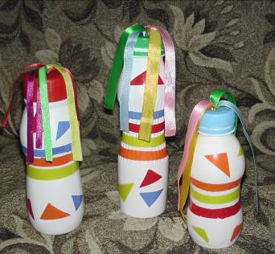
Очистить бутылочки от ненужных наклеек и остатков еды, помыть и высушить. Взять цветной скотч или цветную бумагу, нарезать разные геометрические фигуры или рисунки. Придумать их можно вместе с малышом и наклеить. В крышечке проделать дырочку шилом, нарезать разноцветные ленточки, затем продеть их, завязав под крышкой в узелок. В бутылочку можно насыпать разную крупу или горох, закрыть крышку и яркий чудо инструмент готов.
Мы бутылочки помыли,
Ленточки к ним прицепили,
Удивить хотим мы вас,
Вам сыграем раз, два, раз!
2. Весёлый браслет.
У каждой хозяйки есть много мелких разноцветных пуговиц, и наверняка найдётся заколка – резинка. Пришиваем пуговицы по краю резинки, а внутрь заколки насыпаем бисер. Желательно таких браслетов сделать два на обе руки.
Пуговицы мы возьмём,
Аккуратненько пришьём,
Поглядите вот так раз,
Мы играем просто класс!

3. Погремушки из коробочки от Киндера сюрприза и старой ручки.
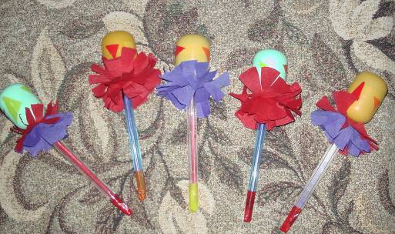
Взять коробочку от Киндера сюрприза, раскрыть. В одной из половинок сделать дырочку. В ручке открутить колпачок, для красоты, внутрь ручки можно вставить обрывки цветной бумаги, затем вставить ручку в дырочку и сверху закрутить колпачок. Внутрь насыпать гречневую крупу. Закрыть второй половинкой от коробочки Киндера. По желанию, можно украсить.
Сделаем мы погремушку,
Развесёлую игрушку.
Гости, к нам вы заходите,
На погремушку поглядите.

4. Трещотка.
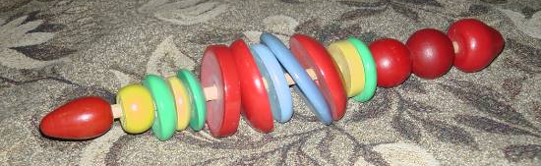
На длинную деревянную палочку нанизать брусочки или кружочки (от старых деревянных пирамидок), по бокам закрепить.
Ах, трещотка хороша,
Для любого малыша!

Вы с ребёнком можете сделать музыкальные инструменты, как предлагаю я, а можете, оттолкнувшись от этих рекомендаций, придумать что-то новое и интересное. Наверняка, сам процесс совместного изготовления музыкальных инструментов принесёт вашему ребёнку не меньше радости, чем непосредственно само музицирование.
Очень важно не ограничивать фантазию ребёнка, ведь в процессе музицирования такими инструментами будут развиваться не только музыкальные способности, но и способность к творчеству!
Играть на инструментах и играть с элементами музыки: ритмом, тембром, динамикой, фактурой и т.п.; играть друг с другом, разыгрывая сюжеты песен; и играть вместе, создавая ту неповторимую атмосферу общения, в которой всем комфортно и радостно. Подобные игры со звуками являются первичной формой импровизации. Очень важно, что ваш ребёнок будет не исполнителем чьих-то идей, он будет сам их генератором и воплотителем!

